Poniedziałek 27.04.2020
1.Ćwiczenia poranne – zacznij tydzień aktywnie i poćwicz z Pipi i Myszką Minnie.
https://www.youtube.com/watch?v=H0I1BRT3N7M

2. Przeczytaj dziecku wierszyk J. Papuzińskiej:
Śniła się kotkowi rzeka,
wielka rzeka pełna mleka…
Tutaj płynie biała rzeka.
Ale to jest chora rzeka.
Jak tu pusto!?
Drzewo uschło…..
Cicho tak –
ani ptak, ani ważka, ani komar, ani bąk,
ani gad, ani płaz, ani ślimak,
ani żadna wodna roślina,
ani leszcz, ani płoć, ani pstrąg,
nikt już nie żyje tutaj,
bo rzeka jest zatruta.
Sterczy napis: „Zakaz kąpieli”
Mętny opar nad wodą się bieli.
Chora rzeka
nie narzeka,
tylko czeka, czeka, czeka

Porozmawiaj z dzieckiem n/t treści wiersza:
- Co śniło się kotkowi?
- Jakiego koloru była rzeka?
– Dlaczego wszystkie zwierzęta wyprowadziły się z rzeki ?
– Co może zatruć rzekę? (mycie samochodów, wyrzucanie śmieci do wody, odprowadzanie ścieków, wylewanie nieczystości)
- Dlaczego w takiej rzece nie wolno się kąpać?
- Na co może czekać rzeka?

3.,, Czysta woda, zdrowia doda’’- naucz się rymowanki, powtarzaj ją: tupiąc, klaszcząc, podskakując, z podziałem na sylaby.

4. W poprzednim tygodniu dzieci poznały słowo ,, oszczędzanie’’. Dotyczy ono też wody.
https://www.youtube.com/watch?v=Xmx2Yn5mutI

5.,, Rybki w wodzie.”- ćwiczenia oddechowa.
Jeśli jest taka możliwość przygotuj dziecku mały słoik z wodą, słomki, razem przygotujcie małe kawałki papieru (mogą być w kształcie rybek). Dzieci za pomocą słomek umieszczają papierowe rybki w wodzie (słoiku z wodą). Mogą przenieść tam kilka rybek.

6. ,, H jak herbata, hulajnoga….’’
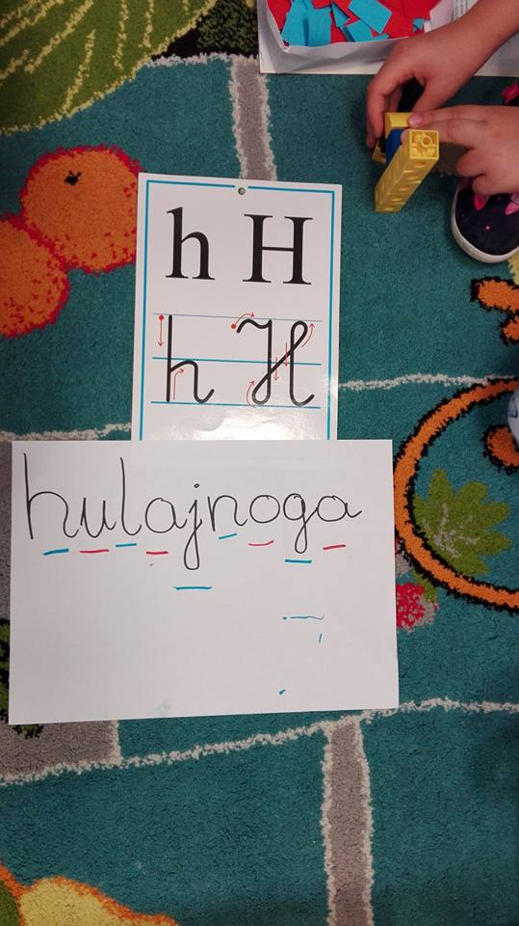
- Spróbuj z klocków, sznurka ułożyć tą literę

Karat pracy: B: str.70, 71

Chętne dzieci mogą obejrzeć film i wykonać doświadczenie
https://www.youtube.com/watch?v=zatcpQt6nmA

